Presseinformation

MyLiebherr-Startseite: Mit neuem Design und neuen Funktionen schneller zum Ziel
Die Startseite des Online-Portals MyLiebherr erstrahlt im neuen Gewand. Durch das moderne Design profitieren Nutzer von einer klar strukturierten, intuitiv bedienbaren Benutzeroberfläche und einer übersichtlichen Startseite. Optimierte und zusätzliche Funktionen runden das Design-Update ab.
Biberach an der Riß (Deutschland), 10. Mai 2022 – Per Klick zum passenden Ersatzteil oder rasch eine benötigte Dokumentation zur Maschine abrufen: Mit dem Online-Portal MyLiebherr haben Liebherr-Kunden jederzeit Zugang zu Informationen und Leistungen rund um ihre erworbenen Produkte aus den Bereichen Baumaschinen, Mining, Mobil- und Raupenkrane, Umschlagtechnik, Komponenten und Maritime Krane. Das Redesign der MyLiebherr-Startseite läutet eine neue Phase in der Weiterentwicklung des Portals ein. Zudem sind große Teile von MyLiebherr jetzt mobilfähig.
Benutzerfreundlichkeit im Fokus
Im Zuge der Entwicklung des neuen Designs wurde spezielles Augenmerk auf die Nutzerfreundlichkeit der MyLiebherr-Startseite gelegt. Die wichtigen Bereiche sind nun gebündelt und klar strukturiert. So sehen Nutzer all ihre Produkte auf einen Blick und können direkt in die Bereiche „Persönliche Daten" sowie „Geschäftsbeziehungen" springen. Darüber hinaus werden dem Nutzer nun auch alle Lizenzmanager und Administratoren eines Unternehmens mit ihren entsprechenden Kontaktdaten angezeigt. Die bisherige Navigation wurde durch den Bereich „Apps" ersetzt und bietet einfachen und schnellen Zugriff auf die wichtigsten Portal-Anwendungen. Mit Klick auf die neuen großen Kacheln können Nutzer nun direkt in Anwendungen einsteigen – ob Shop, Ersatzteil-Katalog oder Produktdokumente. Mit der neuen Pop-up-Funktion erhalten Nutzer außerdem Feedback zu Fehlermeldungen oder Informationen über den Status versendeter Anfragen.
Neuerungen in der Profilverwaltung
Die Profilverwaltung wurde ebenfalls optimiert und noch besser auf die Bedürfnisse der Nutzer zugeschnitten. Im Bereich „Adressbuch“ können Firmenadministratoren nun Adressen anlegen und verwalten, die wahlweise ihnen selbst oder allen Nutzern ihres Unternehmens zur Verfügung stehen. Bei Bestellungen kann somit direkt die passende (Liefer-)Adresse ausgewählt werden und das händische Ausfüllen entfällt.
Im Bereich „Produkte“ haben Firmenadministratoren oder Produktmanager die Möglichkeit, Schlagwörter (Keywords) für jede Maschine zu hinterlegen. Produkte können so entsprechenden Themenclustern zugeordnet und schneller gefunden werden. Diese Schlagwörter sind anschließend für alle Nutzer eines Unternehmens sichtbar.
Weitere neue Funktionen geplant
Die Umstellung auf die neue Benutzeroberfläche erfolgt automatisch. Beim Besuch der Webseite www.myliebherr.com erscheint das MyLiebherr-Portal direkt im neuen Design. Nutzer müssen selbst keine Einstellungen vornehmen. Auch die Login-Daten haben weiterhin uneingeschränkte Gültigkeit.
Im Laufe der kommenden Monate werden Schritt für Schritt zahlreiche neue Funktionen für MyLiebherr ausgerollt.

Über die Firmengruppe Liebherr
Die Firmengruppe Liebherr ist ein familiengeführtes Technologieunternehmen mit breit diversifiziertem Produktprogramm. Das Unternehmen zählt zu den größten Baumaschinenherstellern der Welt. Es bietet aber auch auf vielen anderen Gebieten hochwertige, nutzenorientierte Produkte und Dienstleistungen an. Die Firmengruppe umfasst heute über 140 Gesellschaften auf allen Kontinenten. In 2021 beschäftigte sie mehr als 49.000 Mitarbeiterinnen und Mitarbeiter und erwirtschaftete einen konsolidierten Gesamtumsatz von über 11,6 Milliarden Euro. Gegründet wurde Liebherr im Jahr 1949 im süddeutschen Kirchdorf an der Iller. Seither verfolgen die Mitarbeitenden das Ziel, ihre Kunden mit anspruchsvollen Lösungen zu überzeugen und zum technologischen Fortschritt beizutragen.
Bilder
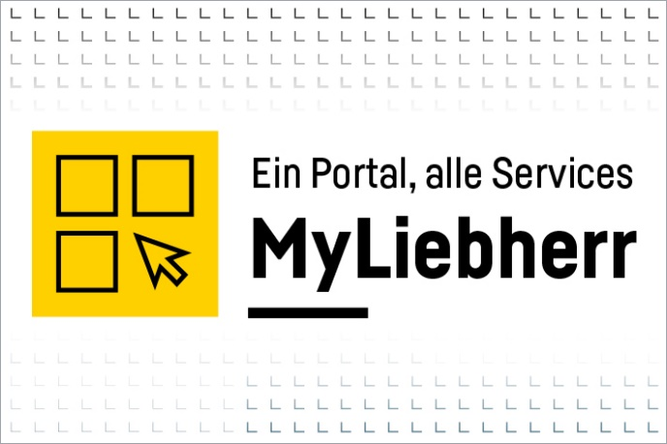
liebherr-myliebherr-design-mark-DE.jpg
Große Teile von MyLiebherr sind jetzt mobilfähig.
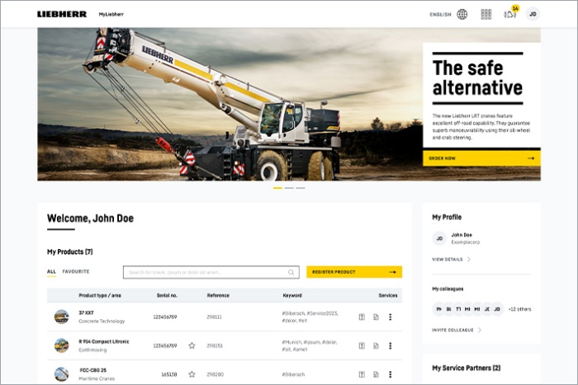
liebherr-myliebherr-homepage.jpg
Die neue MyLiebherr-Startseite hat eine klar strukturierte, intuitiv bedienbare Benutzeroberfläche.

Kontakt
Philipp Hirth
Head of Public Relations
Telefon: +49 7351 41-4445
E-Mail: philipp.hirth@liebherr.com
Liebherr-International Deutschland GmbH
Biberach an der Riß/Deutschland
www.liebherr.com

